

广东省江门幼儿师范学校 陈嘉琪
“性”，给我们带来了什么？——如何正确的认识青春期的“性”？
(高二：青春来敲门，一起谈谈“性”）
教材类型 | 标准 | 授课对象 | 高二年级 | 课时 | 一课时
课程类型 | 公共卫生 | 授课教师 | 陈嘉琪 | 授课时间 | 40分钟
一、主题班会开展背景
我国约有3亿少年儿童，每年有2000万青少年进入性成熟期，性教育缺失成了他们成长过程中的“短板”。青春期的孩子容易偷尝“禁果”，但由于性健康知识缺乏，他们往往尝到的都是苦涩的“青苹果”。
2010年，国务院妇女儿童工作委员会办公室、联合国人口基金、北京大学人口研究所合作开展的中国青少年生殖健康调查报告显示，我国未婚青少年中，约有60%对婚前性行为持比较宽容的态度，22.4%曾有性行为，其中超过半数者在首次性行为时未使用任何避孕方法。在有婚前性行为的女性青少年中，超过20%的人曾有过非意愿妊娠，其中高达91%非意愿妊娠者选择流产。
调查统计显示，中国孩子的性知识来源主要有几个构成：5%来自学校，一般是老师拿个挂图教人体结构，但不会涉及如何进行性保护等问题；5%来自家庭；10%来自同伴之间；而从社会来源——影视作品、网络等，占到80%以上。由此可知，受传统文化观念的影响，我国大部分人羞于谈性、耻于谈性，认为对于‘性’没有太多的东西需要教育，孩子长大了自然就懂了。学校和家庭大多谈“性”色变，学生只能从一些非正式渠道获取性知识，这导致他们更容易产生一些不适当的性意识和性行为。
人的青春期是以性的发育为起点，性发育的顺利与否直接影响到每个同学将来的家庭是否幸福。错误的性观念，不但会影响眼前的学习与健康，也会给今后的家庭生活和身体健康带来不利因素。全社会都提倡对青少年进行青春期性教育，青少年自身更要责无旁贷地认真系统学习性生理、性心理、性道德。这既是自身的需要，也是对社会应尽的义务。
二、主题班会学生分析
学生处于高中二年级阶段，15-18岁的孩子，在性发育进行中，男生性冲动很活跃，女生的性冲动也逐渐增强。性冲动让孩子们开始学着建立亲密关系，探索自己的和别人的身体，体会性兴奋。但是，在这一阶段的学生，中普遍存在对性的不正确认识，多数认为谈性不好、有性冲动很丢人、一些性生理现象( 如月经、遗精、勃起等)让人很难为情。有些学生缺乏自控能力，个别高中生只要有合适的时机、有性需求就可以发生性行为，如不及时改变，很可能酿成危害社会、集体和个人的严重后果。
因此，本次主题班会结合该年龄阶段学生的身心发展特点，对学生进行常识性的性教育。通过丰富多样的视频和图文资料，结合学生的实际感悟，科学的认识青春期的“性需求”和“性行为”，理解“性行为”所带来的后果，掌握男生女生正确的相处之道。
三、主题班会开展目的
- 性生理教育：学生了解人类身体的基本结构，正确看待性生理现象，认识两性生理差异及变化规律，适时、顺利接受自己性生理发育逐渐成熟的事实。
- 性心理教育：学生了解人的性心理发生发展的一般规律，了解青春期的心理躁动与不安，并引导学生以坦然、健康的心理来面对，克服关于“性”问题的神秘感和恐惧感，达到促进性心理健康发展的目的。
- 性道德教育：学生学会正确处理与异性的关系和朦胧的两性情感，培养和树立正确的爱情观等。
四、主题班会开展重点、难点
- 重点：科学的认识青春期的“性需求”和“性行为”，理解“性行为”带来的后果，掌握男生女生相处之道。
- 难点：正视青春期“性”的相关问题，形成正确的性观念。
五、主题班会开展方法
- 教法：教师讲授法、统计分析法、情景教学法
- 学法：小组讨论法
六、主题班会准备资料
音乐、校园采访视频、问卷数据、性知识的图文资料
七、主题班会逻辑框架
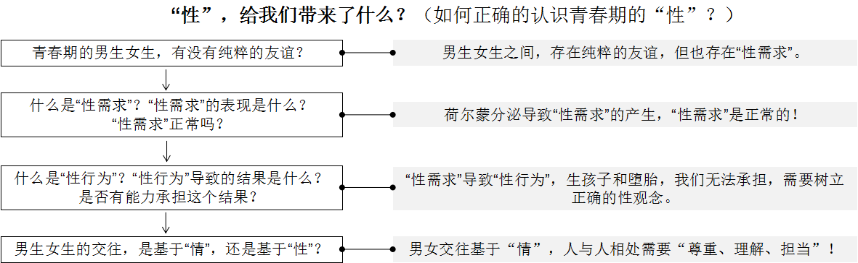
（一）内容框架

（二）讲解思路
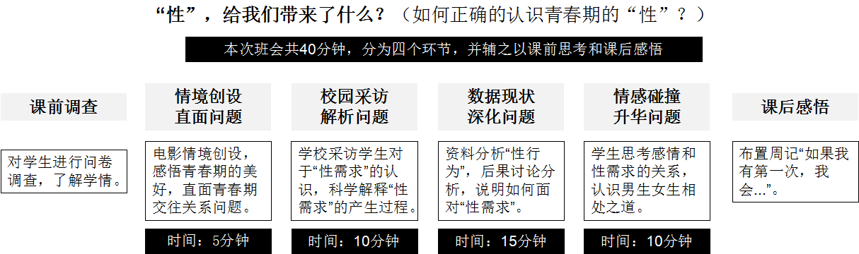

八、主题班会实施过程
环节 | 步骤 | 核心问题 | 内容 | 设计意图
课前调查 | 对学生进行问卷调查，了解学情。 |  | 课前利用问卷星网络平台对全校范围的学生进行“青春期学生性知识”的问卷调查，分析数据，了解学生对于“性”的认知和需求，寻找误区。（问卷附录） | 从学情入手，了解学生的需求，思考男女交往的问题。
环节一  情境创设  直面问题  时间：5min | 通过电影片段让学生感悟青春期的美好，直面青春期交往关系问题的思考。 | 青春期的男生女生，有没有纯粹的友谊？ | 引导语：人和人之间的感情复杂多样、各不相同、非常独特的。正如电影的一幕幕场景：  《我的少女时代》那个时候的我们，做着最不起眼的路人甲，却喜欢着最闪闪发光的那个他；会数着今天看了几次他，会讨厌跟他多说几句话的女生，不小心和他说上话会兴奋地整个晚上都睡不着,却忘了身旁让自己最自在相处的那个人，最让人动心...  《那些年，我们一起追的女孩》每个女孩都是我们人生的烛火，照亮了我们每段时期疯狂追求爱情的动人姿态，帮助我们这些男孩，一步一步，成为像样的男子汉。如果在青春里没有喜欢过一个女孩，这样的青春一点意思都没有！那些我喜欢的女孩，感谢你们出现在我的生命中！  引导语：男生女生之间，或许存在纯粹的友谊，但也会存在“对他人的欲望”，有时候我们会懊恼，为什么我总想着那个人，那些事？为什么我想要跟他在一起？这，是为什么？ | 通过情境创设，揭示男女交往会引发“对他人的欲望”，使学生的注意力引导到“性”的问题上来，以引起学生的思考。
环节二  校园采访  解析问题  时间：10min | 在学校对学生进行采访，了解学生对于“性需求”的认识，通过科学解释，说明荷尔蒙分泌导致了“性需求”的产生，这是人体正常的发育现象。 | 什么是“性需求”？“性需求”的表现是什么？“性需求”正常吗？ | 播放视频：校园采访，学生关于“性需求”的认识。  你有喜欢的人吗？你想要对你喜欢的人做什么？这是一种什么样的感觉？你知道为什么吗？  科学解释：“对他人的欲望”，这是什么？为什么，我们会产生这种小心思？  青春期是男女从发育到成熟的一个重要转折时期，其最突出的变化是下丘脑-垂体-性腺轴的成熟，由于下丘脑分泌促性腺激素释放激素，使垂体分泌促性腺激素，性腺（卵巢、睾丸）受到促性腺激素的刺激，开始大量分泌甾体激素（性激素），促进性器官成熟、副性征发育及维持性功能，这就是整个荷尔蒙分泌的过程。随着性器官的发育和第二性征的出现，青少年越来越对性发生了需求。尽管这种需求是隐蔽的、难于启齿的，但仍然会表现出来：  1.对电影电视中屡屡出现的男女接吻、拥抱以及其他爱抚动作感到迷惑、新奇；  2.对文学作品中赤裸的和隐晦的性描写感到兴奋、震动、从而产生试图了解和探索性奥秘的欲望；  3.根据已获得的生殖系统的知识去观察和触碰自己有所变化的生殖器官，甚至还想去偷看异性小便和洗澡；  4.对异性产生强烈的好奇心，产生牵手、拥抱、亲吻、甚至是...的想法和行为。  引导语：荷尔蒙分泌——性器官成熟——性需求的产生，这是人体性发育的正常表现。那么，你们现在认为，这种“对他人的欲望”是正常的吗？性需求是正常的！ | 通过校园采访，生动形象的把学生对于“性需求”的认知呈现给学生，通过科学解释，让学生明白“性需求是正常的，初步形成的正确的性观念。
环节三  数据现状  深化问题  时间：15min | 通过观看视频和资料剖析，了解“性行为”的过程，通过“生孩子”和“堕胎”两种后果的讨论分析，说明青春期应如何正确的面对“性需求”。 | 什么是“性行为”？“性行为”导致的结果是什么？是否有能力承担这个结果？ | 引导语：青春期时候，男性和女性身体内的荷尔蒙激素水平逐渐提高，而致性机能趋于成熟，使得性欲望日复一日更趋强烈。最直接的表现方式，刚刚我用...表示了。大家知道，这是什么吗？  问卷星网络调查数据分析（授课班级不做调查）：  1.你有没有男（女）朋友？  A.有 B.没有  2.（第2题选A的回答此问题）日常相处，你们有哪些行为？（多选）  A.牵手 B.拥抱 C.接吻 D.抚摸 E.性交  这就是我们称之为的性交，俗称“做爱”、“啪啪啪”、“男女交配”。而广义的性行为，从“接触——暗示——拥抱——接吻——抚摸——性交（男性生殖器官和女性生殖器官的接触）”，这个过程很有可能导致的结果是什么？这就要回答一个千年问题“我是怎么来的？”  视频播放：“我是怎么来的？”  科学解释：男性通过性交将精液射入女性的阴道内，精子离开精液经宫颈管进入宫腔，当精子与卵子相遇，精子通过酶的作用得以穿过卵子的外围到达卵子的表面，一当精子与卵子表面接触便开始了受精过程。  引导语：那么，受精意味着什么？意味着，比我们更小的“我们”的到来！对于青春期的我们来说，怀孕后，我们有什么选择？要孩子或者不要孩子？  问卷星网络调查数据分析（授课班级不做调查）：  1.如果你怀孕了，你会选择生下孩子，还是堕胎？  A.生孩子 B.堕胎  2.为什么你会选择生孩子？（选A回答）  3.为什么你会选择堕胎？（选B回答）  学生小讨论：青春期，如果你怀孕了，你会选择生下孩子，还是堕胎？为什么？  引导语：在我们选择进行性行为之前，先问自己两个问题：  生孩子，你有没有能力？（图片资料）  养个孩子消灭一个百万富翁，身心交瘁的日夜照顾，只求孩子的健康成长。我们，有多少资本养个孩子？  堕胎，你能不能承受？（图片资料）  堕胎意味着身体的创伤，更意味着一个生命的结束。爸爸妈妈，你们忍心不要我吗？  感悟分享：青春期，我们要如何要“性行为”的需求？  引导语：  1.树立正确的人生观和性观念，认识到过早性行为的危害，杜绝过早性行为。  2.了解生殖知识，掌握一定的避孕知识。女生更要懂得保护自己，不能丧失理智啊。  3.万一发生“亲密接触”时必须使用避孕套，如事前没有任何防范，事后要采取补救措施，服用紧急避孕药。  4.如果有发生性行为，且下一次月经超过10天及以上，就要考虑是否已经怀孕，应及时去正规医院进行检查，不要错过终止妊娠的最佳时机。  5.一旦发现怀孕，要敢于向家长、老师坦白，争取获得帮助，尽早到正规医院进行处理，不可拖延。  6.终止妊娠后，女生的身体虚弱，病菌容易入侵，要特别注意保养。 | 通过视频、数据、图文资料，科学解释性需求带来的性行为的特点，并通过“青春期的我们来说，怀孕后，我们有什么选择？要孩子或者不要孩子？”的讨论，落实班会的核心要点，给予学生自主思考的空间。
环节四  情感碰撞  升华问题  时间：10min | 通过学生感悟，思考感情和性需求的关系，认识男生女生相处之道。 | 男女交往，是基于“情”，还是基于“性”？ | 引导语：歌德说：“哪个少年不善钟情，哪个少女不善怀春。”人都是感情孤独的动物，需要别人的关怀爱护，需要烦恼时有人倾诉，需要有贴心的朋友。但是，青春期的男生女生，要面对的，是“情”，还是“性”？  学生讨论：人和动物的区别是什么？男女交往，是基于“情”，还是基于“性”？  人性与动物性最大的区别就在于，在各种各样的诱惑面前，人性能理智的控制住自己的欲望，而动物性正好相反。因此，理智告诉我们，感情是人和人之间最圣洁最崇高的，缺少感情的是“性”是没有灵魂的躯壳！所以，当荷尔蒙告诉你，这个男生很帅，或者这个女生很可爱，请你理智的先问荷尔蒙一句：你爱他吗？她爱你吗？人与人的相处方式应该是怎样的？不外乎三个词：尊重、理解、担当。  我想请大家对你现在或者未来的他，认真的说一句：如果你没想好是否真的爱我，那么，请你不要碰我！ | 感悟人生，升华主题，让学生从对“性”的认识升华到男女相处之道，体会人与人相处需要“尊重、理解、担当”。
课后延伸 | 布置周记，回归自我。 |  | 布置周记，让学生思考“如果我有第一次，我会...”，正视自己的性需求，思考性行为带来的后果。 | 课后延伸，深化主题。
九、主题班会设计板书
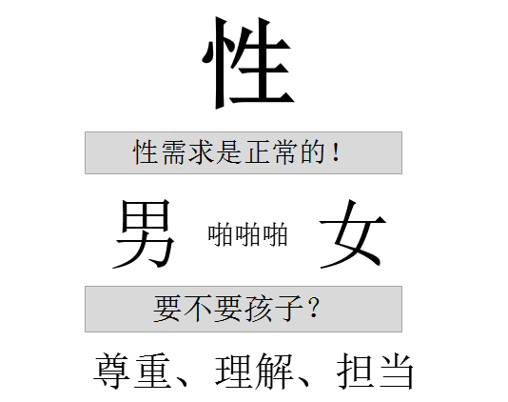

十、主题班会课后反思
“我从哪里来?”这个问题，估计很多父母都被孩子问到过，也是个让一代一代父母头疼的问题。性启蒙知识的缺乏，让很多“神回复”应运而生：你是石头缝里蹦出来的；你是垃圾堆里捡来的......凡此种种回避性的答复，不仅不能满足好奇心，反而缺少一份安全感。在前期准备本节班会课的过程中，我发现，67.47%的学生认为自己的“性知识”了解一般，7.89%的学生认为自己的“性知识”了解欠缺，14.37%的学生认为自己什么都不知道，基本了解的途径是电视、网络和朋友聊天。可以说，“性”，在中国传统文化中，一直讳莫如深，性教育在国内教育中，也一直处于欲说还羞的状态。因此，本节班会课通过对性生理、性心理、性道德等内容的分析，注入了社会性别的观念，培养学生学会用批判性的思维去打破传统的社会性别规范对于他们的禁锢和束缚，让学生学会接纳自己，接纳他人，学会建立有尊严、平等、健康、负责的亲密关系。
本节主题班会结束以后，同学们有哪些感受呢？一位同学说：“我们现在对于青春期情感与性有更加清醒的认识，会比较理性地处理一些问题。”另一位同学说：“涉及青春期情感与性的有些东西，原来自己有不理解的，经过老师讲解之后，就觉得能够看开了。以前对一些事情特别郁闷，心里总是纠结，经过大家讨论，都比较清楚了，心里也舒畅了许多。”所以，我认为，如果要对青少年进行性教育，必须和他们生长发育阶段相一致，这样，才能获得科学、良好的教育效果。性教育的内容分为性生理、性心理和性道德三部分，三者兼顾，不可偏废。
以下是我对本节主题班会的反思：
1.上课前准备要充分，不仅要准备这堂课的内容，最好在上课之前就把内容都备好，因为学生上课的时候可能会举手问问题，他们问的问题可能与这节课有关，比如我上身体器官的时候就被学生问，老师，阴茎是什么？其实这是课堂外的内容，我没有准备到，所以课堂上就比较尴尬。所以课堂准备一定要做好做充分。
2.学生上课很积极，面对能理解的知识他们都是很渴望的，所以老师务必要保证课堂内容的正确性、科学性，同时最好把课堂内容都熟记在心。如果学生在笑或者是憋笑，老师也要克制住自己。其实老师只要是自己想做性教育，接受性教育的话，保持课堂严肃还是停容易的。
3.课前与学生约定，课后和学生再次强调，要学会用科学正确的目光看待生命的诞生，以潜移默化的灌输学习和处事的方法。当给学生青春期变化的时候，他们会露出一些或害羞、或不屑的表情，这时候需要积极引导，告诉他们应该尊重和理解。
十一、参考文献
1.方刚,董晓莹. 中学性教育的不足与努力方向——基于对“全国中学性教育优秀教案评比”的分析[J]. 中国性科学,2015,02:95-98.
2.桂文玲. 我国实施正式性教育的必要性和改进之处——基于儿童青少年性心理发展的视角[J]. 中国性科学,2015,02:102-106.
3.李亦然,武俊青,赵瑞,周颖,纪红蕾,于传宁,杨宏琳,李玉艳. 高中生性与生殖健康相关知识、态度和行为分析[J]. 中国性科学,2016,07:152-155.
4.杨兰丽,段德金. 青少年学生性心理及性教育的初步调查研究[J]. 教育教学论坛,2016,33:61-63.
5.宋京晶. 浅谈青春期性教育的目标与实施[A]. 中国心理卫生协会大学生心理咨询专业委员会.中国心理卫生协会大学生心理咨询专业委员会全国第七届大学生心理健康教育与心理咨询学术交流会暨专业委员会成立十周年纪念大会论文集[C].中国心理卫生协会大学生心理咨询专业委员会:,2001:3.

